关于疫情防控期间免费提供可信电子成绩单和证明的通知
各位同学：
为方便大家在疫情防控期间求职、申请深造等，近日校区上线了“微信小程序—校务行”，让同学们足不出户就能获取可信电子成绩单和证明等文件。操作流程及注意事项如下：
- 登录绑定学号
方法1：微信搜索进入小程序“校务行” | 方法2：微信扫描二维码进入小程序“校务行”
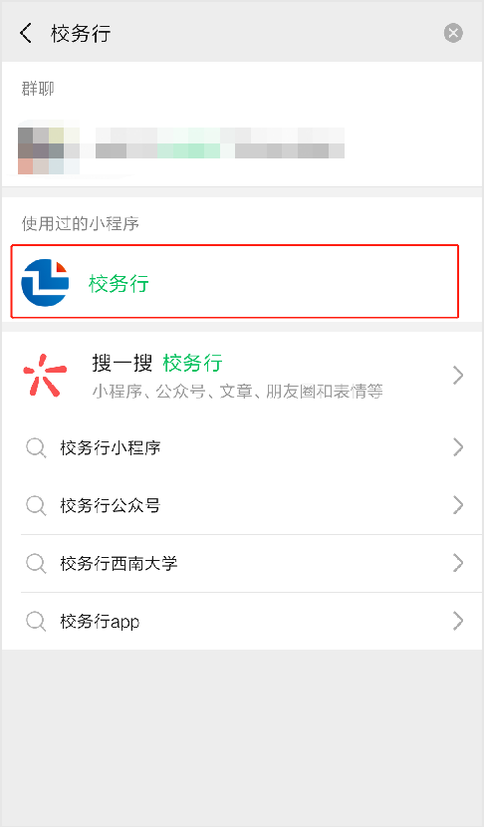 | 
打开“校务行”小程序，学校选择“中国石油大学（北京）克拉玛依校区”，账号为学号，密码为教务系统登录密码，点击“登录”按钮即可完成学号绑定。
- 电子成绩单和证明申请
登录后点击电子成绩单或电子证明，选择所需要的文件类型，生成预览图（如文件有多页只能预览第1页。如提示“您没有该类型”，请登录教务系统完成学生评教后再预览（成绩文件）或确认是否参加过该类考试（证明文件））。
电子成绩单有4种类型文件可选择：中文成绩单、中文成绩单（含专业排名）、英文成绩单、英文成绩单（含专业排名）。
电子证明文件有7种类型文件可选择：中文在读证明、英文在读证明、英语四级成绩证明、英语六级成绩证明、俄语四级成绩证明、俄语六级成绩证明、俄语专四成绩证明。
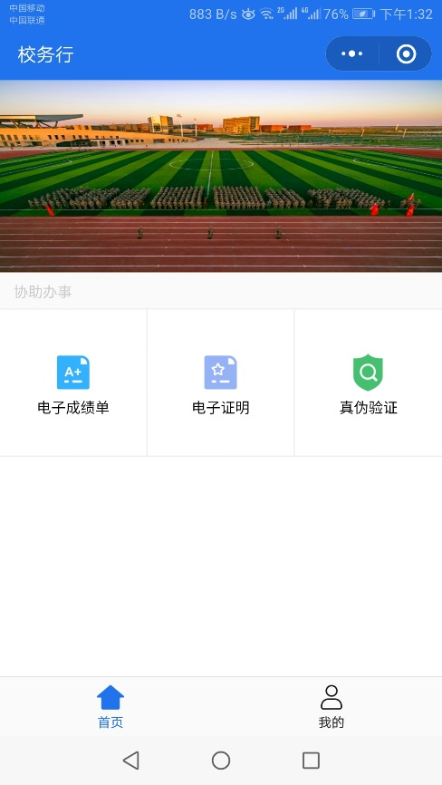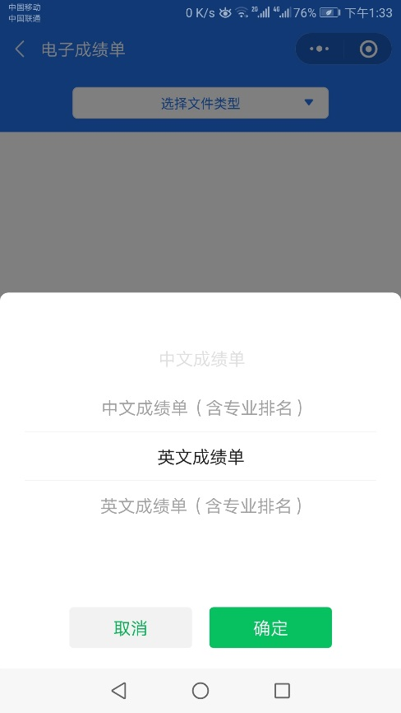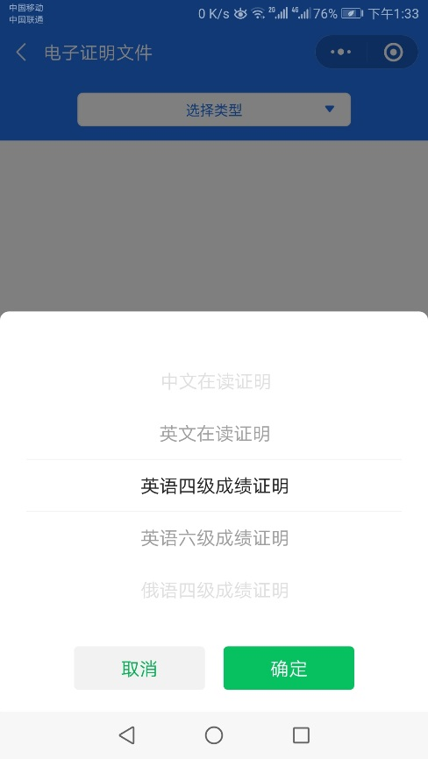
-主界面- -电子成绩单申请- -电子证明申请-

生成预览图并检查无误后，填写个人邮箱（建议填写非QQ邮箱），核对网络资源服务费（疫情防控期间免费）扣除费用后点击“确认扣除”，申请文件将发送到所填写邮箱。如邮箱未收到可依次点击“申请记录”、“重新发送邮箱”重新发送。
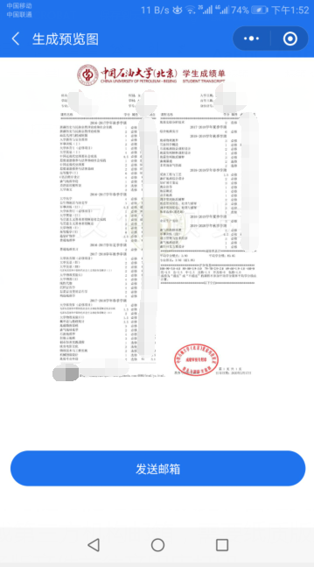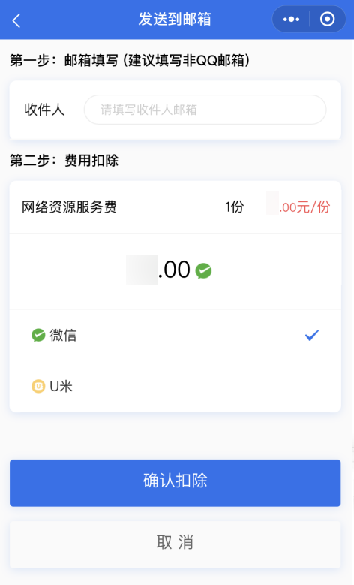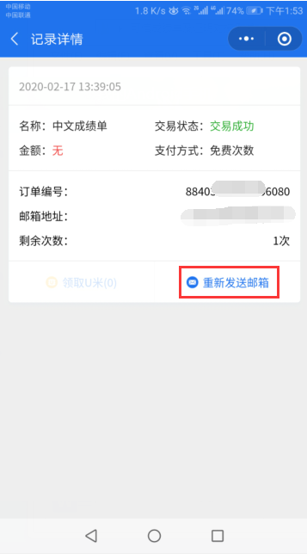
-生成预览图- -邮箱填写，费用扣除确认- -重新发送邮箱-

电子成绩单和证明文件可随时随地在线预览，选择想要申请的类型后，以邮件的形式发送到学生个人或第三方机构邮箱。如需纸质版文件可在学生自助终端或携带电子版文件前往文印店打印。
- 邮箱预览下载
发送到邮箱后，会呈现下面信息，点击附件进行下载，文件上有专属的学校电子印章签名，并可验证真伪，保证真实有效。在手机上预览可能出现格式不兼容等问题，一切以电脑下载为准。

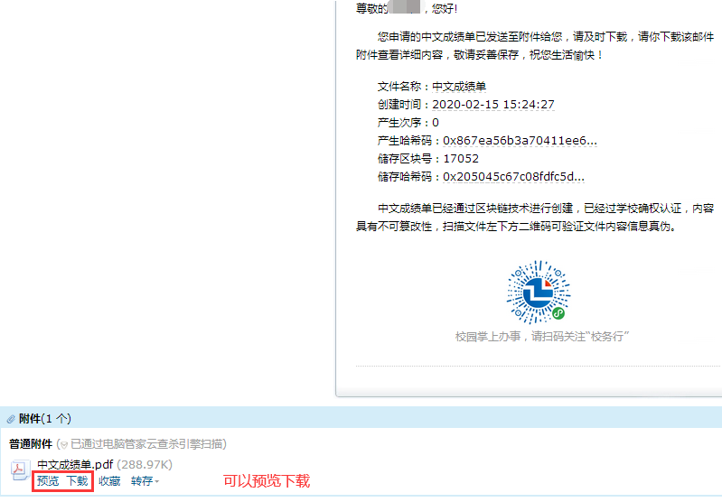
-邮箱详情-
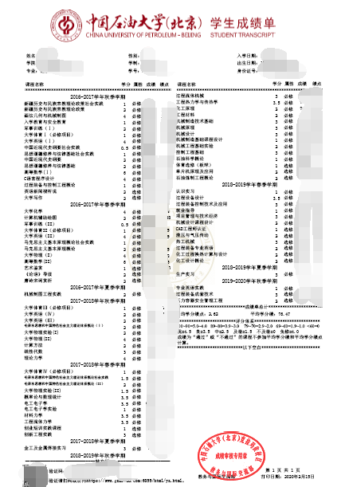
-中文成绩单-
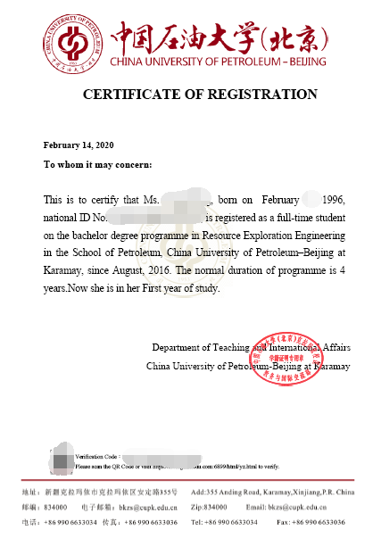
-英文在读证明-
- 真伪验证
点击主界面“真伪验证”按钮后，选择扫描文件左下角二维码或输入验证码认证。
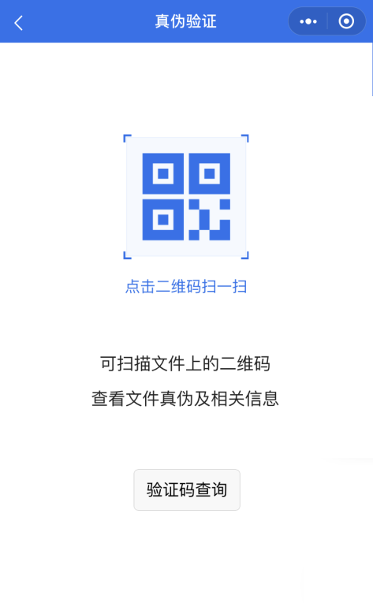 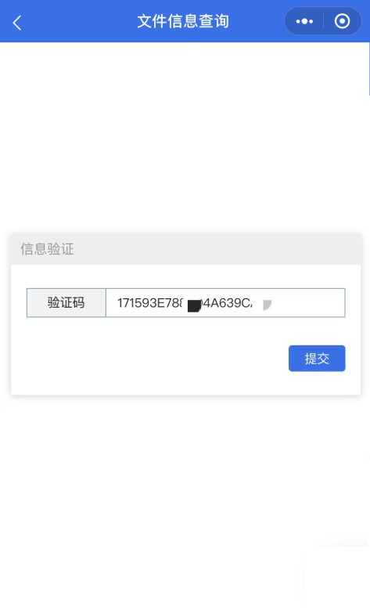 -扫描二维码验证- -输入验证码验证-

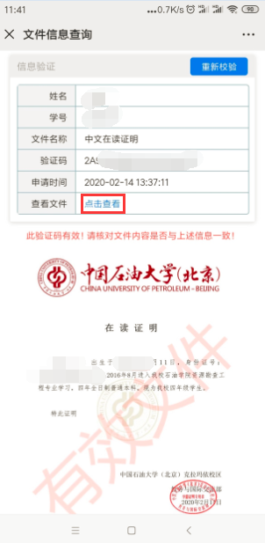
-验证结果-
- 问题反馈
如在使用过程中遇到问题，可以通过点击下方图片红色方框内的“联系客服”，留下“姓名+学号+学校+遇到的问题”,稍后会有客服人员与你取得联系。
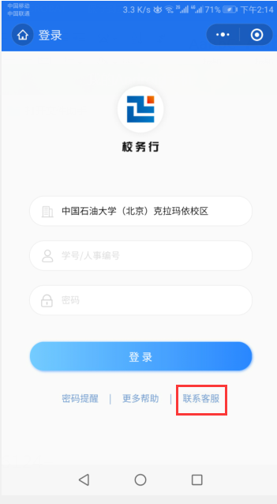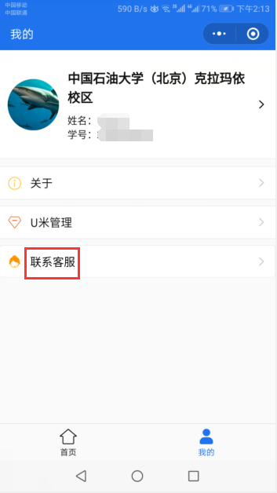
QQ客服1: 3224202301
QQ客服2: 3408876124
微信客户: zhengmaikefu
- 注意事项
1.下载前先预览，检查无误后再下载。
2.建议下载后以电脑打开为准，部分手机及邮箱直接预览可能存在格式不兼容。
3.文件内设有特殊电子印章签名，不得随意更改文件内容，否则文件无效。
4.疫情防控期间文件下载均免费，请同学们放心下载。
5.联系客服时需留下“姓名+学号+学校+遇到的问题”。
6.如有意见建议，请联系教务与国际交流部张老师（QQ：371677510，微信号：starfish16）。

教务与国际交流部
2020年2月17日

